Colegio Santa María de Maipú
Departamento de Lenguaje.

GUÍA AUTO APRENDIZAJE N 6
LENGUA Y LITERATURA SÉPTIMO BÁSICO

Nombre 7mo Básico
Objetivos
OA 3 Analizar las narraciones leídas para enriquecer su comprensión.
OA 7 Formular una interpretación de los textos literarios
OA 2 Reflexionar sobre las diferentes dimensiones de la experiencia humana, propia y ajena, a partir de la lectura de obras literarias y otros textos que forman parte de nuestras herencias culturales, abordando los temas estipulados para el curso y las obras sugeridas para cada uno.

Se les recuerda que ante cualquier problema, duda o consulta pueden escribir al siguiente correo lenguaje.7.smm@gmail.com ,la docente a cargo de contestar los correos enviados, es Nicole Norambuena Rojas.
SE LES SOLICITA QUE EN EL ASUNTO DEL CORREO ESPECIFIQUEN EL NOMBRE DEL ALUMNO Y EL CURSO.
GRACIAS
svsd

“El desarrollo de las guías de autoaprendizaje puedes imprimirlas y archivarlas en una carpeta por asignatura o puedes solo guardarlas digitalmente y responderlas en tu cuaderno (escribiendo sólo las respuestas, debidamente especificadas, N° de guía, fecha y número de respuesta)”

INTRODUCCIÓN AL CONTENIDO
I. Lee el siguiente micro cuento y luego responde las preguntas de comprensión lectora:
UN SUEÑO EN LA POBREZA
Juanito es un niño que sueña con vivir en un gran edificio y poder mirar desde allí, desde lo más alto, ese arcoíris nocturno que forma la ciudad al caer la noche. Juanito desea tener un perro llamado Letras y muchos amigos con quienes jugar y compartir. Mi amigo Juanito va sin falta cada mañana a la esquina de mi pasaje, tiene diez años y en un día puede juntar hasta cinco mil pesos para comer.
Francisca Flores Gómez, 8 años, Río Claro

1. ¿Quién es el protagonista del texto?

2. ¿Cuáles son las características del personaje principal?

¡MUY BIEN! Acabas de responder dos preguntas de comprensión lectora relacionadas a la caracterización de los personajes, lo cual se ha trabajado en la guía n°4. Si no recuerdas bien o deseas repasar lo visto en esa clase, te recomiendo visitar el siguiente link:
https://youtu.be/mLnmIOLMILI
En la sesión anterior vimos diversas estrategias para caracterizar a los personajes, lo cual ayuda a comprender de mejor manera un texto. Para profundizar ese aprendizaje, el día de hoy, adquiriremos otras herramientas que te harán un súper lector.

COMPRENSIÓN LECTORA
Para empezar, te invitamos a ver el siguiente video, titulado CONSEJOS PARA COMPRENDER UNA LECTURA:
https://www.youtube.com/watch?v=7DxiqSnE56Q
En el video, podemos observar que hay variadas estrategias para comprender de mejor manera una lectura, estas son algunas de ellas:
IMAGINA: Visualiza los lugares, personas y hechos del texto.
EXPLORA: Buscar pistas sobre el texto que vas a leer.

sacascsa

PREGUNTA: Cuestiona el texto mientras vas leyendo.
IDENTIFICA: Todas aquellas palabras con significado que no comprendas.

SIENTE: Date cuenta de todos aquellos sentimientos que te despierta el texto.
MANTENER UNA ACTITUD ACTIVA FRENTE AL TEXTO.

A continuación, observa el siguiente video con el objetivo de complementar las estrategias vistas anteriormente:
https://youtu.be/cy8nrKTg-Bg
Una vez observado el video, realiza un resumen de máximo tres líneas del siguiente micro cuento. Recuerda subrayar antes de realizar el resumen.
LA ÚLTIMA PICHANGA
Se juntó con sus amigos de siempre, a la hora de siempre, en la plaza de siempre. Llegó cuando ya había empezado y no fue nada nuevo, los más guatones al arco y los dos mejores repartidos para cada equipo. Estaban todos sus amigos del barrio. Ganó tres a dos, se despidió de sus amigos y se fue para su casa. Nunca supo que sería la última pichanga antes de cambiarse de casa, tampoco supo que sería la última vez que los vería.
Clemente Rojas Pazols, 16 años, Las Condes

Resumen:
____________________________________________________________________________________________________________________________________________________________________________________________________________

Para complementar el aprendizaje con respecto a las estrategias de comprensión lectora puedes visitar el sitio www.aprendolibre.cl , en la sección Biblioteca y buscar la guía:
IDEAS PRINCIPALES Y SECUNDARIAS/RESUMEN/SUBRAYADO/APUNTES

EL PRINCIPITO
¡ALTO! Antes de leer el fragmento del texto El principito, debes observar el siguiente video:
https://youtu.be/XjUY5WAqtVw

ACTIVIDAD
I. A continuación, se presentará un fragmento del texto El principito, de Antoine de Saint-Exupéry, responde las preguntas de desarrollo de forma clara y precisa.
TEXTO 1
El principito
Antoine de Saint-Exupéry

XVIII
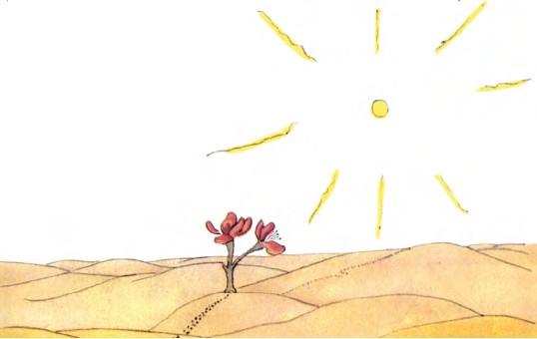
El principito atravesó el desierto y no se encontró más que una flor.
Una flor de tres pétalos, una flor de nada…
—¡Buenos días! —le dijo el principito.
—¡Buenos días! —dijo la flor.
—¿Dónde están los hombres? —preguntó cortésmente el principito.
La flor había visto un día pasar una caravana:
—¿Los hombres? Creo que existen seis o siete. Los vi hace años, pero quién sabe dónde encontrarlos. Los lleva el viento. Les faltan raíces, lo que les fastidia mucho.
—Adiós —dijo el principito.
—Adiós —dijo la flor.
XIX
El principito subió a una montaña alta. Las únicas montañas que conocía eran los tres volcanes que le llegaban a la rodilla. Usaba el volcán extinto como si fuese un taburete. “Desde una montaña tan alta como esta”, se dijo, “podré contemplar de un vistazo todo el planeta y a todos los hombres…”. Pero no vio nada, excepto las agujas afiladas de las rocas.
—Buenos días —dijo por si acaso.
—Buenos días… Buenos días… Buenos días… —contestó el eco.
—¿Quiénes sois? —dijo el principito.
—Quiénes sois… Quiénes sois… Quiénes sois… —contestó el eco.
—Sed mis amigos. Estoy solo —dijo el principito.
—Estoy solo… Estoy solo… Estoy solo… —contestó el eco.
“¡Qué planeta tan raro!”, pensó entonces. “Es completamente seco, puntiagudo y salado. Y a los hombres les falta imaginación. Repiten lo que les dices… En mi planeta tenía una flor: ella era siempre la primera en hablar”.

XX
Pero sucedió que el principito, después de caminar mucho tiempo a través de la arena, las rocas y las nieves, descubrió por fin un camino. Y todos los caminos llevan hacia los hombres.
—¡Buenos días! —dijo el principito.
Era un florido jardín de rosas.
—¡Buenos días! —dijeron las rosas.
El principito las miró. Se parecían todas a su flor.
—¿Quiénes son? —les preguntó él, estupefacto.
—Somos rosas —dijeron las rosas.
—¡Ah! —dijo el principito.
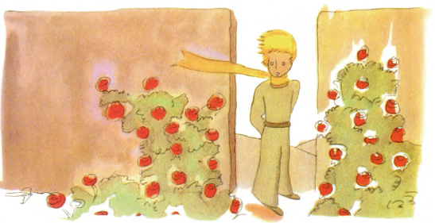
Se sintió muy desdichado. Su flor le había dicho que ella era la única de su especie en todo el universo. ¡Y he aquí que había cinco mil parecidas en un solo jardín!
“Se sentiría muy humillada”, se dijo, “si viese esto… Tosería fuertemente y fingiría morir para escapar al ridículo. Y yo me sentiría obligado a aparentar que la cuidaba, porque si no, para humillarme a mí también, se dejaría morir de verdad…”.

Y continuó diciéndose: “Me creía rico con una flor única y solo poseo una rosa ordinaria. Eso y mis tres volcanes que me llegan a la rodilla, y de los cuales uno quizá esté extinto para siempre, no hacen de mí un gran príncipe...”.
Y, tendido sobre la hierba, lloró.
XXI
Fue entonces cuando apareció el zorro:
—¡Buenos días! —dijo el zorro.
—¡Buenos días! —respondió educadamente el principito, que se dio la vuelta, pero no vio nada.
—Estoy aquí —dijo la voz—, bajo el manzano.
—¿Quién eres? —dijo el principito—. Eres muy bonito…
—Soy un zorro —dijo el zorro.
—Ven a jugar conmigo —le propuso el principito—, estoy tan triste…
—No puedo jugar contigo —dijo el zorro—. No estoy domesticado.
—¡Ah, perdón! —dijo el principito.
Pero tras reflexionar, añadió:
—¿Qué significa “domesticar”?
—No eres de por aquí —dijo el zorro—. ¿Qué buscas?
—Busco a los hombres —dijo el principito—. ¿Qué quiere decir “domesticar”?
—Los hombres —dijo el zorro— tienen escopetas y cazan. ¡Es tan molesto! También crían gallinas. Es lo único que los hace interesantes. ¿Buscas gallinas?
—No —dijo el principito—. Busco amigos. ¿Qué quiere decir “domesticar”?
—Es algo casi olvidado —dijo el zorro—. Significa “crear lazos”.
—¿Crear lazos?
—Claro —dijo el zorro—. Para mí todavía no eres más que un niño parecido a otros cien mil niños. Y no te necesito. Y tú tampoco me necesitas a mí. No soy para ti más que un zorro parecido a otros cien mil zorros. Pero si me domésticas, nos necesitaremos el uno al otro. Serás para mí único en el mundo. Yo seré para ti único en el mundo...
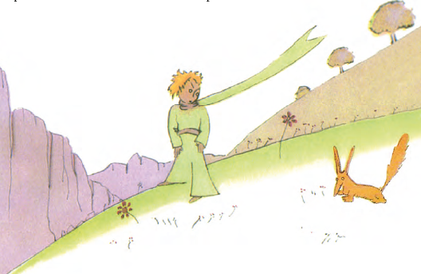
—Empiezo a comprender —dijo el principito—. Hay una flor... Creo que me ha domesticado...
—Es posible —dijo el zorro—. Se ve de todo en la Tierra...
—¡Oh, no es en la Tierra! —dijo el principito.
El zorro pareció muy intrigado:
—¿En otro planeta?
—Sí.
—¿Hay cazadores en ese planeta?
—No.
—¡Eso es muy interesante! ¿Y gallinas?
—No.
—Nada es perfecto —suspiró el zorro.
Pero el zorro volvió a lo suyo:
—Mi vida es monótona. Cazo gallinas, los hombres me cazan a mí. Todas las gallinas se parecen y todos los hombres se parecen. Así que me aburro un poco. Pero si me domésticas, mi vida se llenará de sol. Conoceré un ruido de pasos que será diferente de los demás. Los otros pasos me hacen esconderme bajo la tierra. Los tuyos me sacarán de
la madriguera como una música. Y además, mira: ¿ves esos campos de trigo? Yo no como pan. El trigo no me sirve de nada. Los campos de trigo no me dicen nada. ¡Y eso es triste! Pero tú tienes el pelo de color de oro. ¡Así que será maravilloso cuando me hayas domesticado! El trigo, que es dorado, me recordará a ti. Y me gustará el sonido del viento entre el trigo...
El zorro calló y contempló un largo rato al principito:
—Por favor... ¡domestícame! —dijo.
—Me gustaría —respondió el principito—, pero no tengo mucho tiempo. Tengo amigos que descubrir y muchas cosas que aprender.
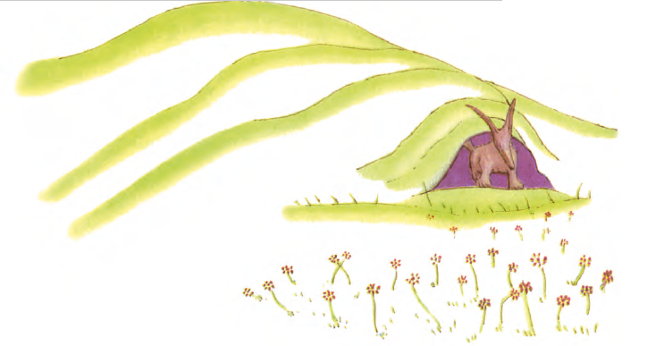
—Solo se conoce lo que se domestica —dijo el zorro—. Los hombres ya no tienen tiempo de conocer nada. Lo compran todo hecho en las tiendas. Pero como no existen vendedores de amigos, los hombres ya no tienen amigos. Si quieres un amigo, ¡domestícame!
—¿Qué hay que hacer? —dijo el principito.
—Hay que ser muy paciente —contestó el zorro—. Primero te sentarás algo alejado de mí, así, en la hierba. Yo te miraré por el rabillo del ojo y tú no dirás nada. El lenguaje es fuente de malentendidos. Pero cada día podrás sentarte un poco más cerca...
El principito volvió al día siguiente.
—Hubiese sido mejor que hubieses vuelto a la misma hora —dijo el zorro—. Si vienes por ejemplo a las cuatro de la tarde, a partir de las tres empezaré a sentirme feliz. A medida que avance la hora me sentiré más feliz. A las cuatro estaré ya inquieto y agitado; ¡descubriré el precio de la felicidad! Pero si vienes a cualquier hora, nunca sabré cuándo preparar mi corazón... Los ritos son necesarios.
—¿Qué es un rito? —dijo el principito.
—Es también algo demasiado olvidado —dijo el zorro—. Es lo que hace que un día sea diferente de los demás, una hora diferente de las otras. Mis cazadores, por ejemplo, tienen un rito. Bailan los jueves con las chicas del pueblo. Así que el jueves es un día maravilloso. Me voy de paseo hasta el viñedo. Si los cazadores bailasen en cualquier momento, los días se parecerían unos a otros y yo no tendría vacaciones.
Así fue como el principito domesticó al zorro. Y cuando se acercó el momento de la despedida:
—¡Ah! —dijo el zorro—. Voy a llorar.
—La culpa es tuya —dijo el principito—. Yo no quería hacerte daño, pero te empeñaste en que te domesticara...
—Claro que sí —dijo el zorro.
—¡Pero vas a llorar! —dijo el principito.
—Claro que sí —dijo el zorro.
—¡Entonces no saldrás ganando nada con todo esto!
—Saldré ganando —dijo el zorro— con el color del trigo.
Y añadió:
—Vete a ver las rosas de nuevo. Comprenderás que la que tienes es única en el mundo. Luego vuelve a decirme adiós y te regalaré un secreto.
El principito se fue a ver de nuevo las rosas:
—No os parecéis en nada a mi rosa, todavía no sois nada —les dijo—. Nadie os ha domesticado ni habéis domesticado a nadie. Sois como era mi zorro antes. No era más que un zorro parecido a cien mil otros. Pero yo lo convertí en mi amigo y ahora es único en el mundo.
Las rosas se sintieron muy molestas.
—Son hermosas, pero estáis vacías —continuó diciéndoles—. No se puede morir por vosotras. Por supuesto que cualquiera que pasara por aquí creería que mi rosa se parece a vosotras. Pero ella sola es más importante que todas vosotras, porque es a ella a quien yo he regado. Porque es a ella a quien he puesto bajo una campana. Porque es a ella a quien protegí con un biombo. Porque fue por ella por quien maté a las orugas (excepto dos o tres para que se hiciesen mariposas). Porque es a ella a quien he oído quejarse, o vanagloriarse, o incluso callarse a veces. Porque ella es mi rosa.
Regresó donde estaba el zorro.
—Adiós —le dijo.
—Adiós —dijo el zorro—. Este es mi secreto. Es muy sencillo: solo se ve bien con el corazón. Lo esencial es invisible para los ojos. Es el tiempo que has perdido por tu rosa lo que hace a tu rosa tan importante.
—Los hombres se han olvidado de esta verdad —dijo el zorro— Pero tú no debes olvidarla. Te vuelves responsable para siempre de aquello que has domesticado. Eres responsable de tu rosa...
1) ¿Por qué imaginas que el principito reacciona de manera estupefacta al ver a las rosas?

2) A partir de la explicación del zorro, ¿qué significa crear lazos?

3) ¿Por qué el principito piensa que su flor lo ha domesticado?

4) ¿Estás de acuerdo con la idea de que para ser amigo de alguien hay que domesticarlo?

5) ¿Qué problema o conflicto enfrenta el principito? Explícalo en no más de tres líneas.

6) Redacta en un párrafo un resumen del fragmento de El principito.

7) ¿Por qué, al despedirse del principito, el zorro afirma que él gana con el “color del trigo”?

8) ¿De qué se da cuenta el principito al término del fragmento leído? Explica con partes
del texto.

¡EVALUACIÓN FINAL!
Una vez terminada la actividad debemos evaluar nuestro trabajo. En una escala del 1 al 10, siendo 1 insuficiente y 10 elemental, marca con una X en el casillero correspondiente según tu desempeño. Recuerda, debes ser honesto al momento de responder.
Insuficiente |  |  |  | Adecuado |  |  |  |  | Elemental
1 | 2 | 3 | 4 | 5 | 6 | 7 | 8 | 9 | 10

